Leden 2013

Kuchaři z Poličky na mistrovství republiky
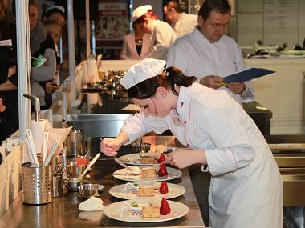
Kuchaři z Poličky na mistrovství republiky Autor: Lubor Havlík
23.1.2013 16:49
Polička - Několik studentů střední odborné školy z Poličky se v sobotu zúčastnilo Mistrovství České republiky Juniorů. Utkali se na soutěži Gastro Junior Bidvest Cup 2013 v Brně.
FOTOGALERIE
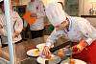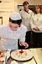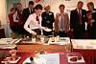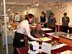
Další 2 fotografie
Servírka Radka Jarešová v celostátní soutěži vybojovala dvanácté místo. Kuchař Pavel Vendlig skončil na sedmé pozici. Velkou nadějí poličské školy je cukrářka Nela Smékalová. Ta z Brna přivezla čtvrté místo. „Na třetí místo jí chyběl pouhý jeden bod. Cukrářka připravovala restaurační dezert, na jehož přípravu musela použít brambory. Ty využila do nákypu a smažených kuliček z listového těsta. Dezert doplnila švestkovými povidly, ovocem a omáčkou," přiblížil recept Lubor Havlík, vedoucí odborného výcviku v odborné škole v Poličce.
Finále soutěže Gastro Junior Brno Bidvest Cup se zúčastnili o víkendu nejlepší mladí kuchaři, cukráři a číšníci z odborných škol. V každé kategorii soutěžilo třicet žáků z ČR, SR a Polska. Toto kolo bylo finálové, probojovat se tam žáci museli z regionálních kol, která se konala v Praze a Ostravě.
http://svitavsky.denik.cz/zpravy_region/kuchari-z-policky-na-mistrovstvi-republiky-20130123.html

Únor 2013

Daniel Pohorský vyhrál na Slovensku
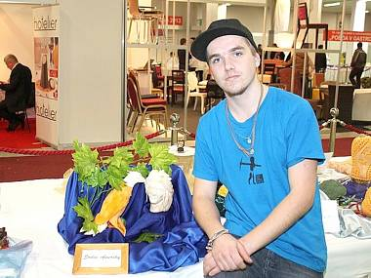
Daniel Pohorský vyhrál na Slovensku Autor: Archiv
5.2.2013 15:25
Polička - Zástupci střední odborné školy v Poličce se zúčastnili největší soutěže v carvingu na Slovensku.
Do soutěže Danubius Gastro Carving Cup 2013 bylo přihlášeno asi třicet prací ze Slovenska a Čech. V kategorie A- soutěž ve vyřezávání do ovoce a zeleniny formou Free style show soutěžil Pavel Švestka. Tvořil na téma moře a získal zlaté pásmo za druhé místo. V kategorii B dopředu vyřezané dekorace zvítězil Daniel Pohorský. Za ztvárnění tématu Amerika získal zlaté pásmo za první místo.
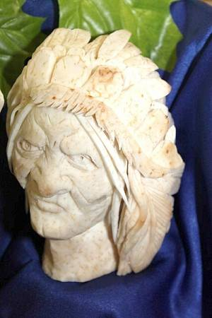

http://svitavsky.denik.cz/zpravy_region/daniel-pohorsky-vyhral-na-slovensku-20130205.html

Kuchaři a cukráři obstáli v tvrdé konkurenci profesionálů
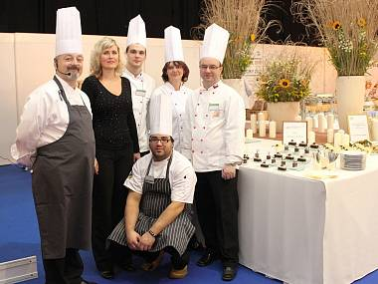
Odborná škola z Poličky poslala své zástupce na prestižní odborné soutěže do Prahy. A neztratili se! Autor: Lubor Havlík
14.2.2013 18:10
Polička - Odborná škola z Poličky poslala své zástupce na prestižní odborné soutěže do Prahy. A neztratili se!
FOTOGALERIE
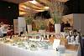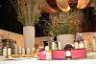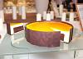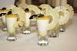
Dalších 5 fotografií
Tou nejnáročnější soutěží byla Gourmet Team Challenge 2013 a Cukrář České republiky 2013. Zde porota hodnotila dezerty a dorty, které byly připravené v rámci soutěže Gourmet Team Challenge 2013 a dále cukrářské výrobky přihlášené speciálně do této soutěže. „Zde se naší učitelce odborného výcviku Boženě Zahálkové podařilo vybojovat druhé místo, když se před ní umístil pouze cukrář pražského hotelu Intercontinental, tvrdý profesionál Lukáš Skála," uvedl Lubor Havlík, vedoucí odborného výcviku z poličské školy. Božena Zahálková připravovala mimo jiné dort s příchutí malin nebo manga, moderní sladké dezerty, ale také tradiční rebarborový koláč.

Rebarbora z Prahy
Poslední soutěží víkendu byl Gourmet Team Challenge 2013. „Této soutěže jsme se zúčastnili jako jediná škola. Mezi velmi tvrdou konkurencí profesionálních kuchařů jsme se ale nezalekli a nakonec skončili na třetím místě. Tím jsme naplnili i náš cíl, a to neskončit jako poslední," podotkl Lubor Havlík. Soutěž byla podle jeho slov velmi náročná po časové stránce, kdy příprava všech pokrmů, kterými se škola prezentovala, trvala čtyři dny. „Byla náročná i po stránce surovin, sehnat některé sezonní suroviny byl velký problém. Speciálně pro rebarboru jsme jeli do Prahy a samozřejmě nabídka potravin v našem regionu není bohužel zrovna příliš široká," řekl Lubor Havlík.

Díky všem!
Na soutěži se kromě cukrářů a kuchařů podílely i další obory. Švadlena musela v časové tísni nachystat ubrusy na stůl o rozměrech čtyři krát čtyři metry. Floristé Weinlichovi z Moravské Třebové připravovali květinovou výzdobu a pomohli i zapůjčením váz a dalšího materiálu. „Samozřejmě největší zásluhu měli členové týmu: cukrářka Božena Zahálková, Zuzana Konopásková, kuchaři Vladimír Andrlík, Martin Krejza a Milan Macháček, cukrář a vedoucí našeho týmu Lubomír Brázda. Všem blahopřejeme ke skvělému výsledku i k tomu, že našli odvahu se této soutěže zúčastnit," uzavřel Lubor Havlík.

Co také Polička vařila v Praze
Roláda z mladého králíka v tyrolském špeku, nastavovaná kaše
Galantýnka z bažantích prsíček se strouhanou pečenou červenou řepou
Zadělávané dršťky se slaninou a čerstvou majoránkou, poličský pagáček
Pečené kachní prsíčko, kedlubnové zelí, bramborový špalíček
Pečené filátko ze sivena s dýňovou polévkou s fenyklem
Bramborový sendvič s kozím sýrem a špenátem
Studené předkrmy
Pošírované filátko z duhového pstruha, krupeto, křenová pěna
Vepřová panenka s houbovou tarhoňou, pečené rajčátko s bazalkovou esencí
Zvěřinová paštika, malinové želé, tymiánová tyčinka
Teplá polévka
Slepičí kyselice s pikantní klobásou a zakysanou smetanou
Saláty
Paprikový salát s papayou
Citrusový salát s rukolou
Trhané listové saláty s fenyklem, estragonový vinegret
Vídeňský bramborový salát
Teplý dezert
Pošírovaná hruška v bezovém sirupu a víně, pečené sladké ořechy, domácí jahodový sorbet s čerstvou mátou
Dezerty
Pina colada panna cotta s ananasovým coulis
Čokoládový brownies s jogurtovým mouse a čerstvým ovocem
http://svitavsky.denik.cz/zpravy_region/kuchari-a-cukrari-obstali-v-tvrde-konkurenci-profesionalu-20130214.html

Pralinky od Lucie byly nejlepší. Za odměnu poletí do Belgie
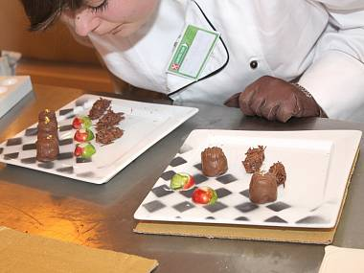
PRALINKY Lucie Machaté oslovily porotu soutěže v Praze nejvíce. Vynesly jí zasloužené vítězství a cestu do Belgie. Autor: Lubor Havlík
13.2.2013 16:49
Polička - Studenti odborné školy se o víkendu zúčastnili celostátní soutěže v Praze. Cenné vítězství vybojovala budoucí cukrářka Lucie Machatá ze třetího ročníku.
Ta uspěla v soutěži Callebaut Cup 2013 Česká republika v přípravě čokoládových pralinek. Vyhrála mezi konkurenty z celé republiky. „V zadání bylo připravit v průběhu dvou hodin tři druhy čokoládových pralinek a jeden talířový dezert. Zajímavá je cena, kterou je třídenní kurz na výrobu pralinek v Belgii. Součástí výhry je rovněž letecká doprava pro žákyni a její učitelku odborného výcviku. Z Lucky máme ohromnou radost, protože tato soutěž byla v nultém ročníku a díky tomu nikdo z nás nevěděl, jaké budou podmínky," sdělil radostnou zprávu Lubor Havlík, vedoucí odborného výcviku z poličské školy. Mezi barmany se neztratil Tomáš Felkl, který obsadil ve své kategorii čtvrté místo. Nedařilo se ovšem tentokrát carvingářům, kteří vyřezávali ovoce a zeleninu.
(jik)
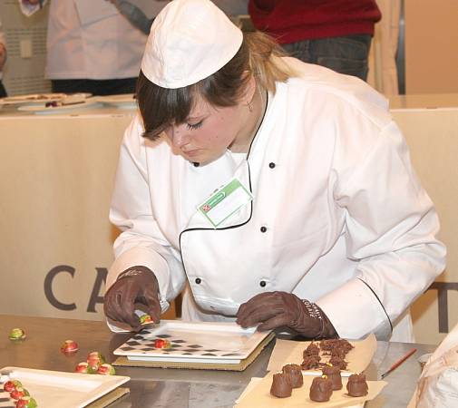
http://svitavsky.denik.cz/zpravy_region/pralinky-od-lucie-byly-nejlepsi-za-odmenu-poleti-do-belgie-20130213.html

